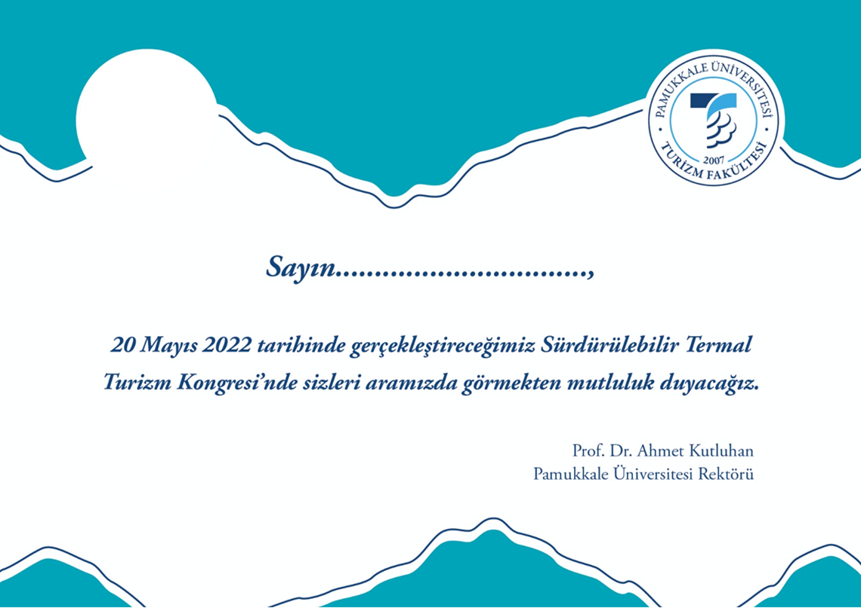

Turizm Fakültesi
Gastronomi ve Mutfak Sanatları Bölümü
Çift Anadal Başvuru İşlemlerine Yönelik İş Akış Şeması

Hazırlanacak Belgeler
(1)Onaylı not durum çizelgesi,
(2)Öğrencinin anadal programına yerleştiği yıla ait LYS puanının olduğu belge,
(3)Anadal programının en üst %20'sinde olduğu gösteren başarı sıralaması belgesi.
Başvuru
Akademik takvimde belirtilen sürelerde başvuru yapılacak. Başvuru formu ve belgeler bölüm sekreterine teslim edilecek.

Ders Kayıt
Akademik Takvimde belirtilen sürelerde ders kaydı yapılacak.
Bölüm Komisyonu
Başvurunun uygunluğu ve onay süreci tamamlanacak. Üst yazı ile Dekanlığa sevk edilecek.
Dilekçe
Çift anadal diploma programı başvuru formu web sitesinden çıktı alınacak.
Belgeler başvuru formuna eklenecek.

